**Муниципальное бюджетное дошкольное образовательное учреждение**

**Детский сад комбинированного вида № 63.**

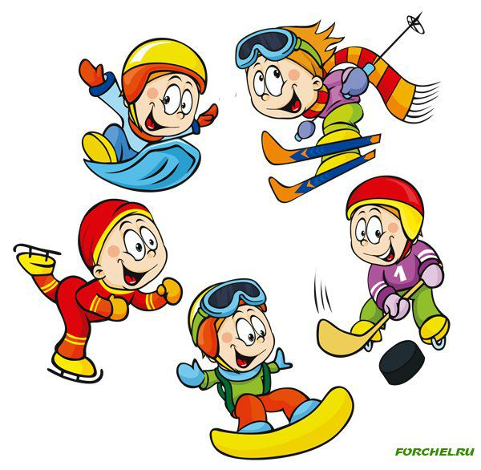

**Разработали и реализовали**

**Воспитатели группы № 7-8**

**Лобова А.Н.**

**Педагогический проект.**

1. **Полное название проекта: «Зимние виды спорта»**
2. **Участники проекта:** дети второго младшего дошкольного возраста, родители воспитанников, воспитатели второй младшей группы.
3. **Адрес организации:** 665829,г. Ангарск , микрорайон 10, дом 58
4. **Телефон:** 555-313, 510-201
5. **Вид, тип проекта:** групповой, краткосрочный, информационно-игровой.
6. **Цель:** Расширение представлений детей об окружающей действительности через ознакомление детей с зимними видами спорта.
7. **Задачи:**

* Добиться уточнения знаний детей о зимних видах спорта.
* Способствовать развитию умения различать простейшие взаимосвязи между видом спорта и его атрибутами.
* Обеспечить обогащение и уточнение словаря по теме.
* Способствовать развитию логического мышления, внимания, памяти. Формировать представления о важности и пользе занятиями спортом для здоровья.
* Способствовать формированию уважительного отношения друг к другу. Пробудить интерес к физической культуре и спорту.

1. **Место проведения:** Ангарск , микрорайон 10, дом 58
2. **Сроки проведения:** 22.02.16.-26.02.16.г.
3. **Количество участников:** 25 детей группы N 8,21 ребёнок группы N 7,2 педагога, 20 родителей.
4. **Возраст детей:** 3-4 года.
5. **Форма проведения:** дневная.
6. **Ожидаемые результаты:**

• Сформированные знания детей о зимних видах спорта

• Осознанное отношение к своему здоровью.

• Проявление интереса к занятиям физкультурой и спортом

14. **Продукт проекта:**

Спортивное развлечение «Снеговик у нас в гостях»

 Выставка рисунков «Олимпийские кольца».

**План выполнения проекта.**

**1 этап. Подготовительный.**

1. Подбор иллюстраций о зимних видах спорта.
2. Создание картотеки стихов и загадок о зимних видах спорта.
3. Разработка НОД «Олимпийские кольца», «Клюшка и шайба для хоккеиста»
4. Подготовка беседы «Зимние виды спорта» и презентации «Олимпийские виды спорта».
5. Подбор подвижных и спортивных игр.

**2 этап. Практический.**

**Выполнение проекта.**

**Понедельник:**

Беседа «Зимние виды спорта»

Цель: умение быть внимательными, умение слушать, запоминать, задавать  вопросы, отвечать на поставленные вопросы полными ответами.

Прослушивание аудиозаписи: Гимн зимних олимпийских игр в Сочи; песни о спорте (аудиозапись);

**Вторник:**

НОД «Развитие математических представлений» - «Мы любим заниматься физкультурой».

Цель:  закрепить умение различать количество предметов; отвечать на вопрос «сколько?», используя слова «один», «много»;

- совершенствовать умение сравнивать два предмета по ширине, способами наложения и приложения

Рассматривание папок: «Зимние виды спорта», «Олимпийская символика», «Олимпийские чемпионы» «Об олимпийских играх», тематический словарь в картинках «Спорт. Зимние виды спорта».

Цель: расширять знания о зимних видах спорта, которые включены в зимние олимпийские игры

Дидактические игры: «Спортивное лото», «Сложи картинку», «Отгадай вид спорта», «Зимние олимпийские виды спорта»

Цель: Развивать внимание и мышление при выполнении заданий.

**Среда:**

Безопасность: Правила безопасного поведения при катании на лыжах, санках, ледянках, правила катания с горки. Опасные ситуации зимой.

Цель: закреплять правила ОБЖ во время игр зимой;

Подвижные игры, спортивные игры, игры – эстафеты Хозяйственно – бытовой труд: Помощь в уборке физкультурного уголка; помощь в расстановке и уборке спортивного оборудования .

**Четверг:**

НОД «Коммуникативная деятельность» - «Что такое Олимпиада?»,«Зимние виды спорта». Стихи: А. Барто «Зарядка», Т. Дидина «Каток», Л. Квитко «Лыжники»,

Цель: формировать у детей представление об Олимпийских играх, как мирном соревновании с целью физического и социально-нравственного совершенствования людей.

Дидактические игры: «Найди спортсмена по описанию», «Загадай, отгадай», «Кому нужны эти вещи?», «Узнай вид спорта», игра – фантазирование «Если бы я занимался каким – либо зимним видом спорта»

**Пятница:**

Сказки: «Заяц и черепаха»,

Пальчиковая гимнастика: массаж пальцев «На санках», «Зимние забавы», «Лепим снежки».

Спортивное соревнование «Олимпийцы в детском саду».

НОД «Художественное творчество. Лепка» - «Мой любимый вид спорта» (пластилинография), «Весело качусь я под гору в сугроб».

**Работа с родителями:**

• Анкетирование «Какое место занимает физкультура в вашей семье?»

• Буклет «Расскажите детям об олимпиаде»

• Просмотр мультфильмов: «Шайбу, шайбу», «Матч - реванш»,

«Ну, погоди!», «Чемпион», «Маша и медведь»,

• Изготовление «Книжки- малышки» на тему «Зимние виды спорта

**3 этап. Итоговый.**

1. Спортивное развлечение «Снеговик у нас в гостях»

2. Выставка рисунков «Олимпийские кольца».

3.Выставка поделок из пластилина «Клюшка и шайба»

4. Совместные работы с родителей и детей «Книжки-малышки» по теме проекта.

Описание проекта.

**Актуальность:**

Ухудшение здоровья подрастающего поколения, низкий уровень представлений о здоровом образе жизни, о спорте.

Даже взрослому порой непросто разобраться во всем разнообразии зимних видов спорта. Дети должны понимать, что представляет собой тот или иной вид зимнего спорта, какой спортивный инвентарь нужен для того, чтобы им заниматься, где можно ему обучиться и т.д. А самое главное, чтобы они усвоили, что любой вид спорта начинается с физической культуры, которой нужно приучать себя заниматься с раннего возраста, что физическая культура – это не только залог возможных спортивных достижений в будущем, но прежде всего залог и гарантия здоровья человека.

**Цель проекта:**

Расширение представлений детей об окружающей действительности через ознакомление детей с зимними видами спорта.

**Задачи проекта:**

Добиться уточнения знаний детей о зимних видах спорта.

Способствовать развитию умения различать простейшие взаимосвязи между видом спорта и его атрибутами.

Обеспечить обогащение и уточнение словаря по теме.

Способствовать развитию логического мышления, внимания, памяти. Формировать представления о важности и пользе занятиями спортом для здоровья.

Способствовать формированию уважительного отношения друг к другу. Пробудить интерес к физической культуре и спорту.

**Реализация проекта:**

**1 этап: подготовительный**. Разработка плана проектной деятельности на тему: «Зимние Олимпийские игры». Чтение художественной литературы, энциклопедии, рассматривание иллюстрации по зимним видам спорта. Разучивание стихов на спортивную тематику. Просмотр презентаций об Олимпийских игр и видах спорта. Прохождение полосы препятствий и совершенствование навыка обегания, скольжения на лыжах во время прогулок. Подготовка атрибутики к соревнованиям.

**2 этап: практический**. Организация деятельности детей в рамках проекта.

Работа с детьми:

* Творческая деятельность детей;
* Создание рисунков
* Участие в спортивных соревнованиях;
* Ежедневная утренняя гимнастика под гимн Зимних Олимпийских игр 2014 в Сочи.

**3 этап: итоговый.**

1. Спортивное развлечение «Снеговик у нас в гостях»

2. Выставка рисунков «Олимпийские кольца».

3.Выставка поделок из пластилина «Клюшка и шайба»

4. Совместные работы с родителей и детей «Книжки-малышки» по теме проекта.

**Этапы проекта:**

**Подготовительный:**

Доведение до участников проекта важность данной проблемы.

Подбор методической, научно-популярной и художественной литературы, иллюстративного материала по теме проекта.

Подбор материала, игрушек, дидактических игр, атрибутов для игровой, познавательной деятельности (уголок этикета – сервированный стол) .

Подбор материала для изобразительной и продуктивной деятельности детей.

Проведение анкетирования родителей.

Разработка конспектов занятий и тематических бесед.

Составление картотеки дидактических игр по теме проекта.

**Механизм реализации проекта:**

1.Непосредственно образовательная деятельность.

- Просмотр презентации: «Зимние виды спорта»,

- Беседы: «История олимпийских игр», «Олимпийская символика», «Зимние олимпийские виды спорта», «Зачем заниматься физкультурой», «Мы дружим с физкультурой».

- Хозяйственно – бытовой труд: Помощь в уборке физкультурного уголка; помощь в расстановке и уборке спортивного оборудования в физкультурном зале.

- Труд в природе: Уборка снега со спортивной площадки.

- Безопасность: Правила безопасного поведения при катании на лыжах, санках, ледянках, правила катания с горки. Опасные ситуации зимой.

- «Развитие математических представлений» - «Мы любим заниматься физкультурой».

- Рассматривание папок: «Зимние виды спорта», «Олимпийская символика», «Спорт. Зимние виды спорта».

- «Коммуникация» - Составление рассказа по серии сюжетных картинок.

- Дидактические игры: «Найди спортсмена по описанию», «Загадай, отгадай», «Кому нужны эти вещи?», «Узнай вид спорта», игра – фантазирование

- Сказки: «Заяц и черепаха», «Зимние игры», Сказка про «Хоккей», «Лесная олимпиада»

- Рассказы:  Н. Носов «На горке», В. Осеева «На катке»

- Стихи: А. Барто «Зарядка», Т. Дидина «Каток», Л. Квитко «Лыжники», О. Чусовитина «Будущий хоккеист», Н. Суровой «На сноуборде», «С мамой на катке»,

- Загадки: о зимнем спорте, о спортивных принадлежностях, о зимних видах спорта, о спортсменах.

- «Художественное творчество. Рисование» - «Олимпийские кольца».

- «Художественное творчество. Лепка» - «Клюшка и шайба» (пластилинография)

2. Раскраски, шаблоны, трафареты «Спорт и спортивные атрибуты».

3. Физическое развитие

- Подвижные игры, спортивные игры, игры – эстафеты.

- Комплекс утренней гимнастики «Мы со спортом дружим»».

- Пальчиковая гимнастика: массаж пальцев «На санках», «Зимние забавы», «Лепим снежки».

- Динамические упражнения: «Зимние забавы», «Утром быстро мы поели…», «Раз – два – три на месте шаг», «Зарядка», и другие.

- Ритмическая гимнастика:  «Я со спортом подружусь»

4. Развивающая среда

- Сказки, художественные произведения, иллюстрации, энциклопедии.

- Карточки «Зимние виды спорта», «Об Олимпийских играх».

- Альбом «Олимпийская символика».

- Тематический словарь в картинках «Спорт. Зимние виды».

- Развивающие игры: «Зимние виды спорта», «Сложи картинку», лото о  зимних видах спорта.

- Игровая зона «Семья», «Спортивный уголок».

**Продолжительность проекта: 1 неделя. ( с 22.02.16.-26.02.16.)**

**Результат:**  
Дети осознали, что здоровый образ жизни – это занятия физическими упражнениями и спортом, прогулки, каждодневное выполнение утренней гимнастики. Узнали о Олимпийских играх. У детей развиты ловкость, быстрота, чувства доброты и справедливости.  
  
Родители получили теоретические и практические знания по обеспечению здоровья и полноценному развитию детей, появился интерес к совместным с детьми занятиям физкультурой. Спорт стал культурой здорового образа жизни в семье.  
  
С помощью проекта смогли заинтересовать детей и родителей спортивными играми.

**Продуктом проекта стали:**

Художественная выставка «Символ Олимпиады» (пять олимпийских колец)

Совместное творчество детей и родителей.

Спортивное развлечение.

***ПРИЛОЖЕНИЕ.***

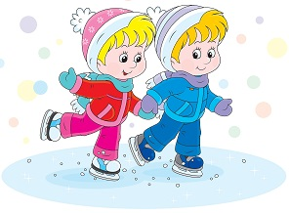

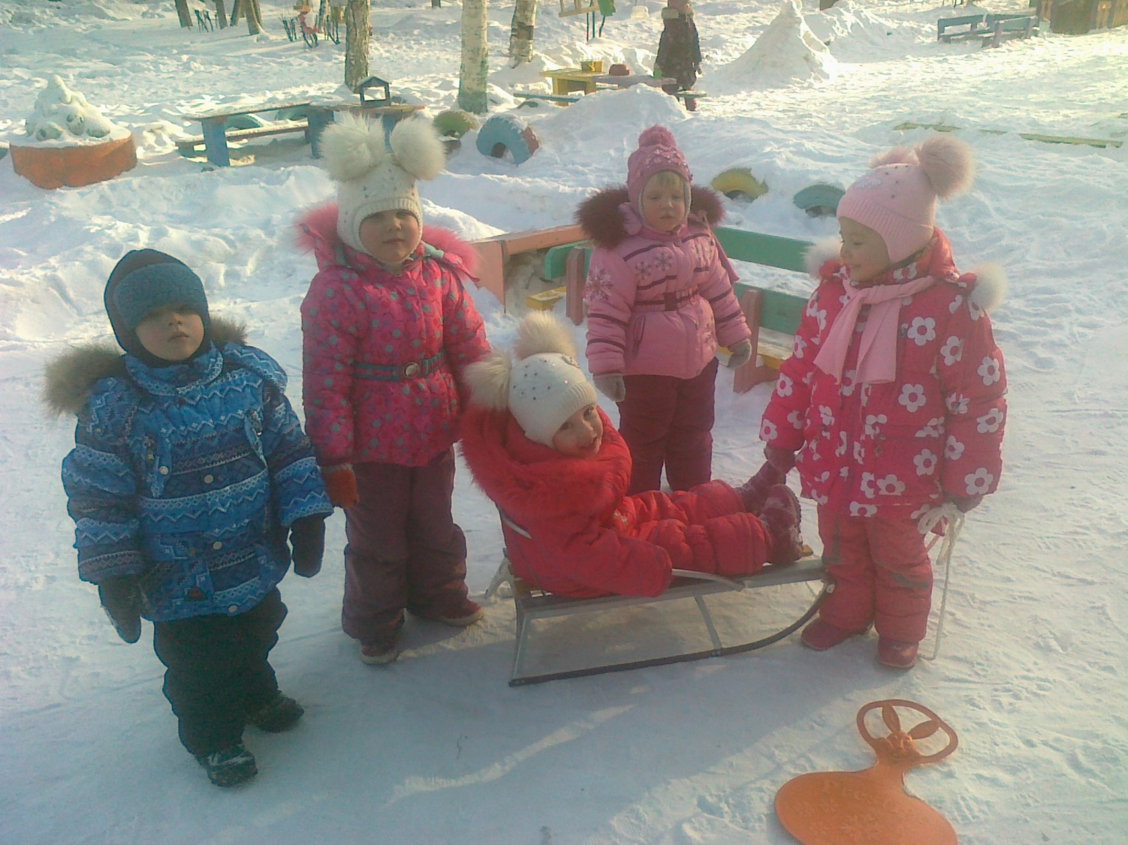

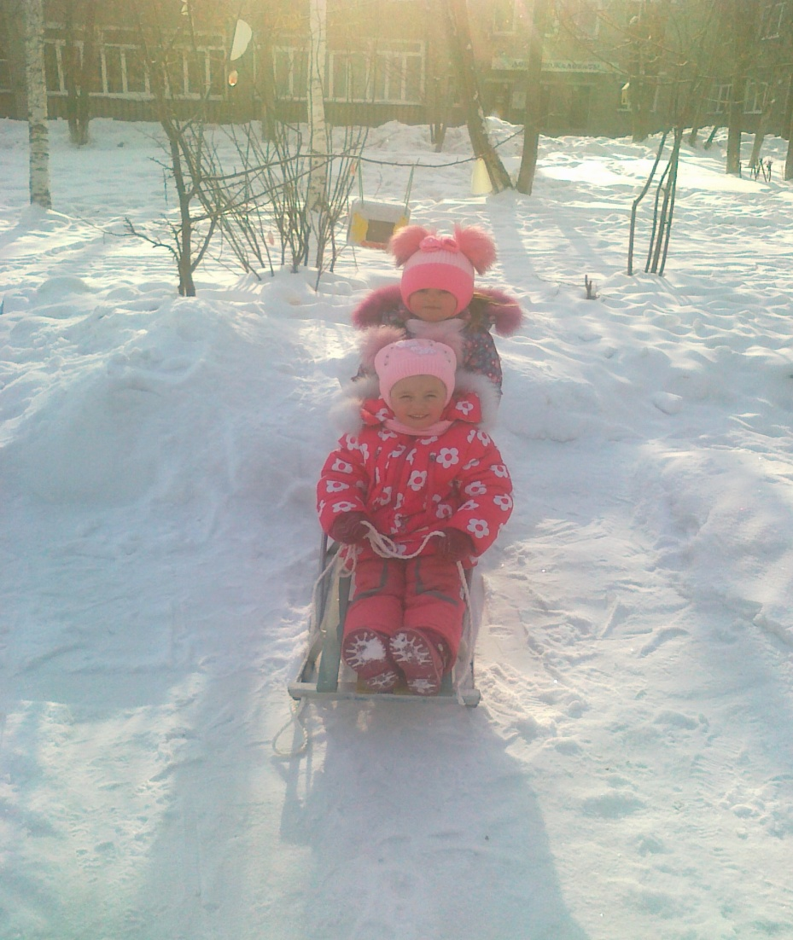

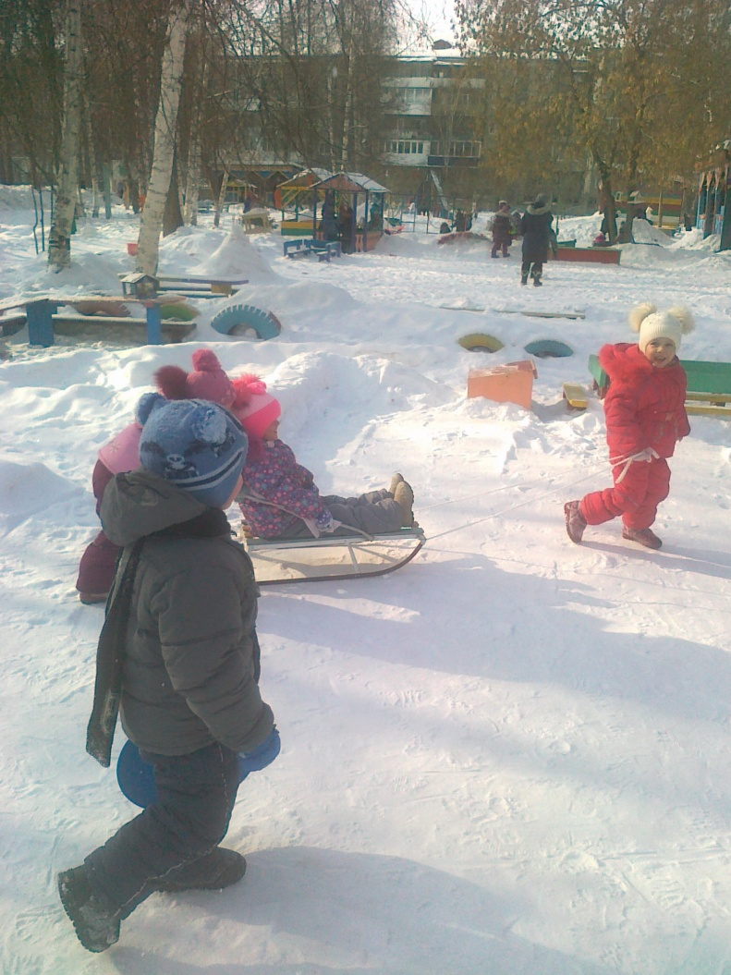

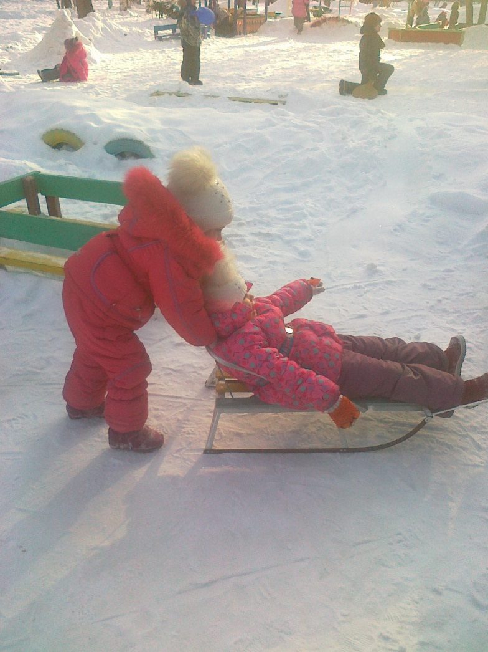

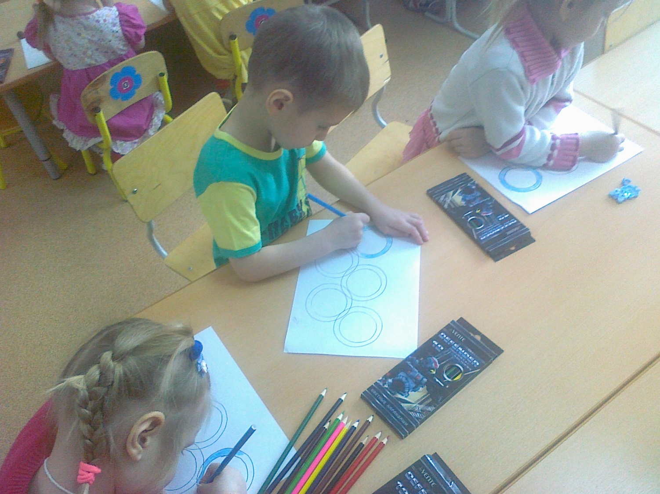

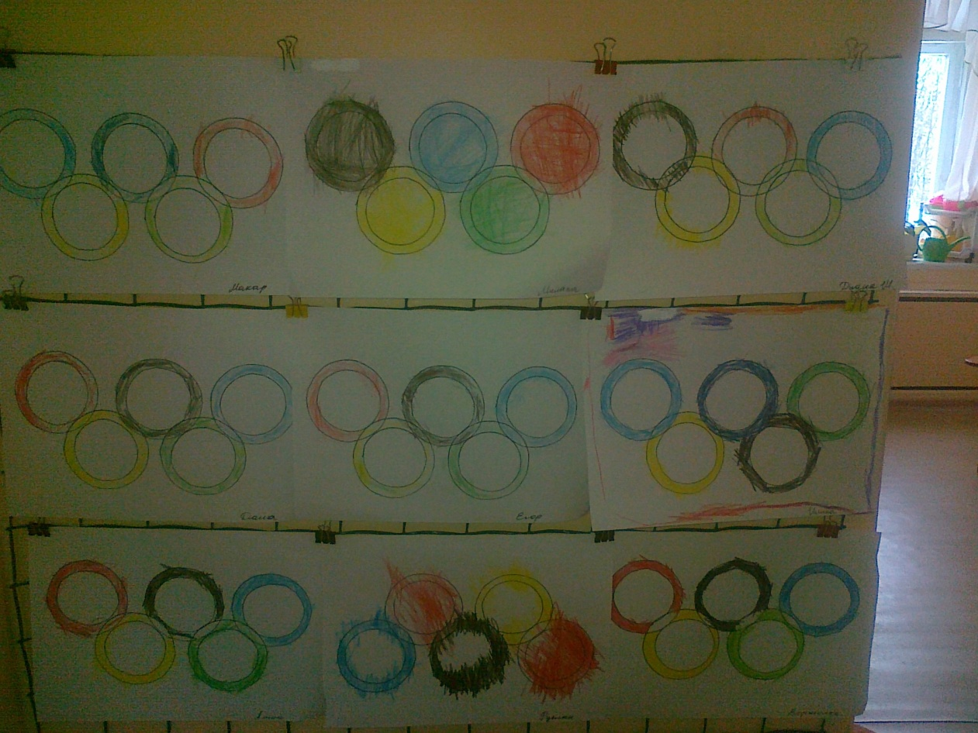

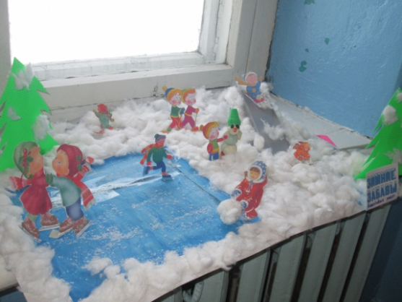

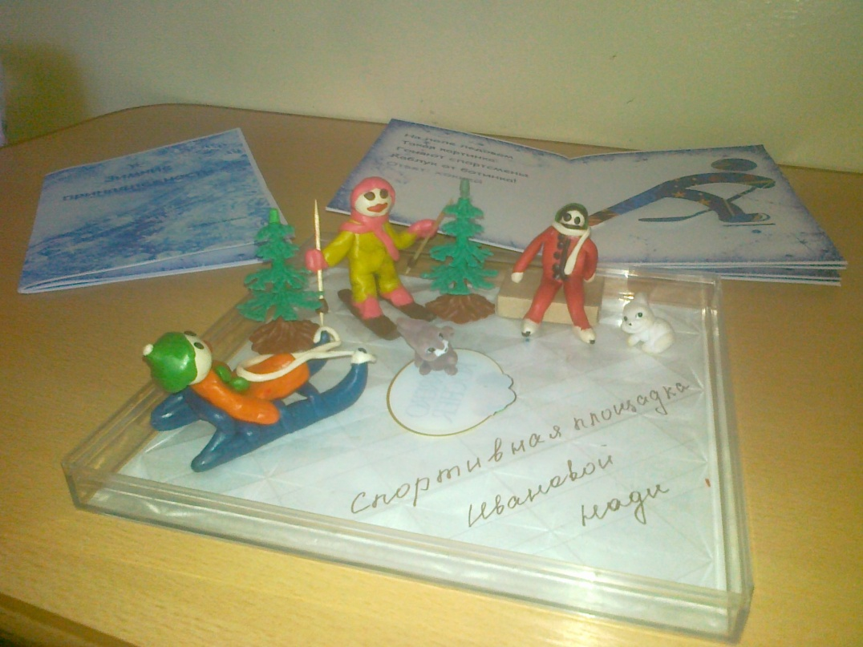

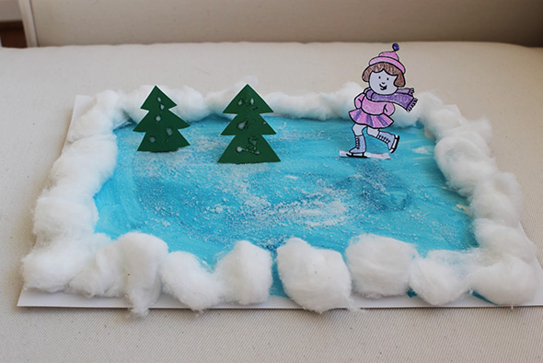

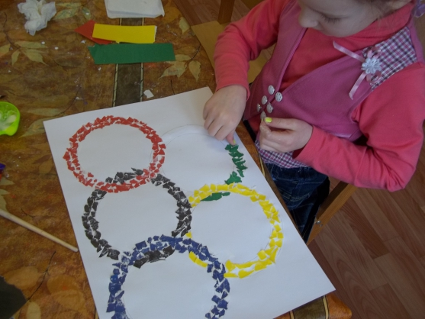

Конспекты НОД.

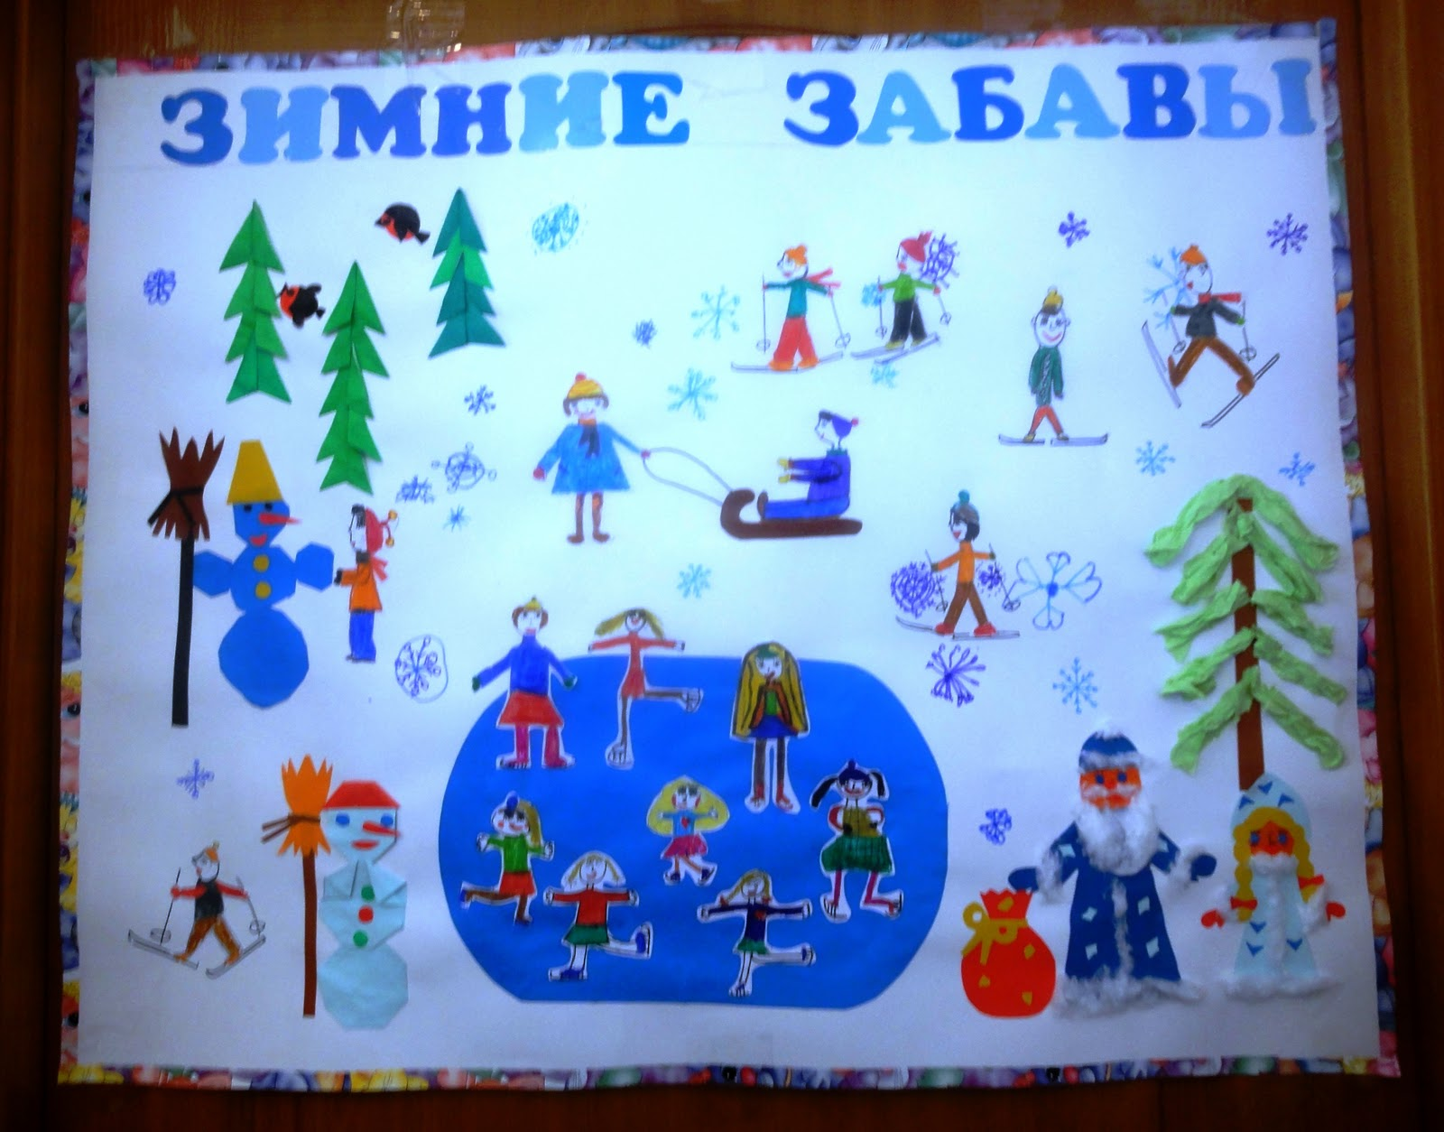

**"Зимние виды спорта"**

**Рисование.**

«Зимние виды спорта»

**Программное содержание:**

**Цель:**

- Познакомить с **зимними видами спорта**;

**Задачи:**

- формировать у детей познавательный интерес к **зимним видам спорта**;

- развивать наблюдательность, мыслительную деятельность;

-Побуждать к активной речевой деятельности

- развивать творческие способности и эмоциональную отзывчивость.

- воспитывать положительное отношение детей к сотрудничеству с взрослым, с детьми, собственной деятельности, ее результату.

- воспитывать аккуратность при работе с краской;

- способствовать созданию у детей радостного эмоционального настроя.

Словарная работа: **Спортсмен**, лыжник, санки, кататься

Методы обучения: традиционные: словесный, наглядный, игровой. Нетрадиционные: пальчиковое **рисование**.

Приемы: показ, мотивационные вопросы; игровые изобразительные движения однородного характера.

Предварительная работа: рассматривание иллюстраций с **зимними видами спорта**.

Дидактическое обеспечение **занятия**:

- раздаточный материал: комплект для **рисования по количеству детей**: поднос, губка в контейнере пропитанная краской, половина альбомного листа с изображением санок, салфетки для рук;

- демонстрационный материал:

- Дидактические игрушки (Дракоша, Обезьянка, наглядность санок.

Организационный момент.

Воспитатель: Добрый день, ребята! Я очень рада видеть вас. Ребята, посмотрите кто сегодня у нас в гостях? А почему вы такие хмурые? Давайте мы улыбнемся нашим новым друзьям. Улыбнемся друг другу и скажем все вместе: *«Встало солнышко – ура! Заниматься нам пора!»* *(Дети повторяют за воспитателем)*.

Основная часть.

В. Ребята сегодня у нас не простой гость - это **спортсмен**. Посмотрите на чем к нам приехал Дракоша?

Дети: на лыжах

В. Значит наш Дракоша – Лыжник!

В. Ой, а кто это спрятался у нас за мольбертом?

Дети: обезьянка.

В. А почему она такая грустная? Сейчас я у нее спрошу. Обезьянка говорит, что ей не на чем кататься.

В. А на чем еще можно кататься с горочки? На чем вы катаетесь с горки?

Дети: На санках *(Показ картины катание на санках)*

В. Значит вы тоже хотите стать **спортсменами**, научиться быстро и ловко кататься на санках?

В: А мы ведь можем помочь нашей обезьянке. Давайте подарим обезьянке санки?

Но сначала обезьянка хочет поиграть с нами. Посмотрите, что она принесла. *(снежок)*

Физкультминутка.

Игра в снежок. Передаем снежок по кругу, чтобы не растаял.

В. Ребята мы обещали помочь нашей обезьянке и подарить ей саночки.

В. Давайте подойдем к столу. Посмотрите какие у нас лежат саночки, они вам нравятся?

В. Какие то они у нас некрасивые, не яркие. Давайте украсим их.

А украшать саночки мы будем пальчиками.

Показ. Сложим пальчики правой руки в кулачок, а один пальчик отогнем и обмакнем его в губку с краской. Вот так макнем пальчик и приложим его к бумаге – получилось пятнышко.

В. Ребята обезьянке нравится, когда пятнышки расположены по всем саночкам, а не в одном только месте. Нужно, чтобы пятнышки были разных цветов. А не только одним цветом.

Заключительная часть.

*(Выставка рисунков)*.

В.: Посмотрите, ребята на свои рисунки. *(Рисунки на доске)* У вас получилась замечательные саночки. Обезьянке понравились вот эти саночки, потому что пятнышки расположены по всем саночкам и разным цветом. Она говорит нам спасибо!

Занятие по лепке во второй младшей группе группе на тему «зимние виды спорта»

лепка с использованием природного и бросового материал.

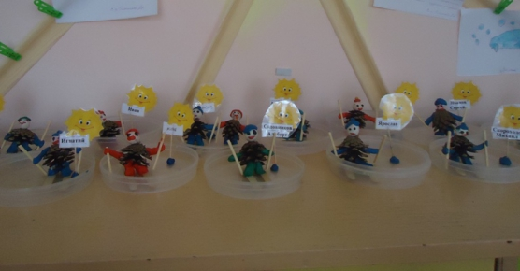

Лепка из пластилина с использованием природного материала.

**Цель:.** Учить лепить сложные предметы, сочетая природный материал с пластилином. Упражнять в умении соединять части, прижимая их друг к другу. Закреплять представления детей об одежде, названиях предметов спортсмена.

**Демонстрационный материал**. Картинка спортсмена лыжника, готовый образец поделки.

**Раздаточный материал.** Сосновая шишка, пластилин, 2 палочки для мороженного,2 деревянные зубочистки или трубочки из под чупа-чупса, подставка, доска для лепки.

**Ход занятия**

**1часть**. В начале занятия, вспомнить какие виды спорта знают дети и отгадают загадку.

Две полоски на снегу

Оставляют на бегу.

Я лечу от них стрелой,

А они опять за мной. (Лыжи)

Показ детям картинки с изображением лыжника, рассматривание его одежды и спортивного инвентаря.

Предложить детям слепить лыжника, но используя природный материал (шишка, бросовый материал (зубочистки, палочки от мороженного)и пластилин.

**2часть** .Дети располагают шишку вертикально, острым концом вниз, сверху прикрепляют круглую голову, по бокам – руки (столбики, снизу – ноги.

Дальше дети самостоятельно оформляют поделку, прикрепляя пластилиновые глаза, нос, рот и шапку. Ноги человечка прикрепляют к двум деревянным палочкам от мороженного - лыжам, в руки даются лыжные палки (зубочистки или трубочки из под чупа-чупса).Готовый лыжник закрепляется на подставке.

**3 часть.** После окончанию всех работ, организовать выставку и рассмотреть все работы. «Саша, получился ли у тебя лыжник, понравилось лепить с природным материалом».Сказать что, все хорошо постарались, молодцы.

**Познавательно – экспериментальная деятельности**

**во 2 младшей группе.**

**Тема: Зимние забавы со Снеговиком.**

**Цель:**

Формировать первоначальные исследовательские умения, развивать наблюдательность. Подвести к пониманию основных свойств снега: в тепле он становится липким, из него можно лепить, он тает и превращается в воду.

**Задачи:**

1. Упражнять детей в решении проблемных ситуаций; активизировать творческое мышление и воображение в ходе решения изобретательской задачи. Учить детей выделять дополнительные ресурсы предмета.
2. Формировать умение строить повествовательные высказывания, отвечать на проблемные вопросы, учить объяснять, сравнивать, находить сходство и отличие между двумя объектами.
3. Упражнять детей в рисовании предметов круглой формы, в закрашивании краской, не выходя за контур. Продолжать учить лепить предметы округлой формы.

**Материалы и оборудование:** снеговик, надувной бассейн, емкости, лопатки для игр со снегом, водой, бросовый материал для лепки снеговика, аудиозаписи музыкальных игр, снег, соленое тесто, пластилин, краски, бумага.

**Ход НОД.**

**Проблемная ситуация 1.** В группе оформлена зимняя полянка, на которой живут снеговики, сделанные родителями для оформления к новому году. Сегодня снеговики исчезли с зимней полянки.

- Ребята, сегодня с самого утра что-то в нашей группе не так, как-то неуютно, чего-то не хватает, никак не могу понять, что произошло. Может, вы заметите, чего не хватает в группе. Кто у нас самый внимательный?

*Дети высказывают свои предположения. Если затрудняются, то педагог загадывает загадку.*

*Загадка – подсказка:*

Мы его слепили ловко.

Глазки есть и нос-морковка.

Чуть тепло — заплачет вмиг

И растает... *(снеговик)*

**-** Как вы думаете, куда они делись?

*Педагог выслушивает детей и предлагает поискать их в группе. В результате поисков был найден один снеговик, выполненный из ткани.*

**Проблемная ситуация 2.** (как сделать так, чтобы снеговику не было скучно?)

- Что-то наш снеговик заскучал. Как сделать так, чтобы ему не было скучно?

(поиграть с ним, слепить друзей, сделать подарок или угощение…)

**Варианты решения:**

1. **Слепить друзей. Из чего? (пластилин, тесто, снег).**

- Почему снеговика так назвали? (из снега)

- Где взять снег? (на улице)

**Музыкальная игра «Лепим мы снеговика»**

*Педагог проводит музыкальную игру, а помощник воспитателя заносит с улицы снег и вываливает в надувной бассейн. Дети встают вокруг, трогают на ощупь, играют с ним. В ходе игр педагог беседует с детьми.*

- Снег какой?

- Снег. Что хорошо? Что плохо? Как еще можно использовать снег?

- Чтобы наш снеговик был не один, вылепим ему друзей.

*Дети лепят снеговиков. По ходу деятельности используют предложенный бросовый материал (бусинки, пуговицы, орехи, шишки, ленточки, тряпочки, палочки, веточки, стаканчики из-под йогурта и т.д.) для создания образа снеговика - глазки, носик, ротик, ручки, шапочка, шарфик.*

- Какие снеговики у нас получились? Сколько их? Найдите самого большого? Самого маленького?

- Сравните нашего снеговика с теми, которых вы слепили. Чем они похожи? (цвет, форма, глазки, ротик, носик, ручки, шапочки).

- А чем отличаются? Потрогайте и сравните на ощупь (теплый – холодный, мокрый – сухой, из снега – из ткани).

1. **Поиграем со снеговиком.**

**Музыкальная игра «Согревалочка».**

- Снеговики очень любят играть в снежки. А вы? Хотите поиграть со снеговиком в снежки? А где их взять?

- Посмотрите, что в нашей группе можно использовать как снежки (мячики пластмассовые и тканевые).

- А из чего их можно сделать? (из бумаги).

**Игры «Подбрось снежок», «Передай другу», «Меткий стрелок».**

**Проблемная ситуация 3.** (что случилось с нашими снеговиками?)

- Ребята, посмотрите, что случилось с нашими снеговиками? (стали таять).

- Что у нас появилось в бассейне? (вода)

- Откуда появилась вода? (снег растаял)

- Что можно было сделать, чтобы снеговики не растаяли? (на холод вынести, в холодильник, на улицу)

- Какая вода в бассейне? (грязная, с мусором)

- Откуда появился мусор? (снег грязный)

- Можно снег кушать? Почему?

- Вода. Что хорошо? Что плохо?

- Как можно использовать воду?

- Что можно сделать с этой водой? (поиграть, покрасить, полить цветы, заморозить…)

- Опять снеговик остался один. Его друзья растаяли. Давайте сделаем для снеговика угощение. Он очень любит мороженое. Может, мы его угостим? Как мы можем сделать мороженое для снеговика? (слепить, нарисовать, наклеить).

- Выбирайте, какое мороженое вы будете делать.

*Дети выбирают для себя вид деятельности (рисование, лепка или аппликация) и выполняют творческую работу «Мороженое для снеговика»*

*В завершении деятельности оформляется выставка детских работ.*

**Конспект НОД во второй младшей группе**

**«Знакомство с зимними видами спорта»**

Программное содержание:

- Расширить и закрепить знания детей о **зимних видах спорта**, развивать логическое мышление;

- развивать речь дошкольников, интерес к различным **видам спорта**, желание заниматься ими.

- формировать потребность в здоровом образе жизни.

Предварительная работа: **знакомство детей с отдельными видами спорта** *(лыжи, коньки, сани)*; **ознакомление** с временами года в повседневной жизни.

Материалы и оборудование: символ олимпийских игр (белый медведь, проектор, ноутбук, слайд-шоу о **зимних видах спорта**.

**Ход занятия:**

I.Орг. момент

Воспитатель: Ребята, к нам сегодня в гости пришел Мишка и принес с собой загадки. Внимательно послушайте загадки и попробуйте их отгадать.

Снег на полях, лёд на водах,

Вьюга гуляет. Когда это бывает? *(Зимой)*

Наступили холода.

Обернулась в лед вода.

Длинноухий зайка серый

Обернулся зайкой белым.

Перестал медведь реветь:

В спячку впал в бору медведь.

Кто скажет, кто знает,

Когда это бывает. *(Зимой)*

Мишка: правильно, зимой. А как вы думаете, как называются виды **спорта**, которыми занимаются зимой.

Ответы детей. Правильным считается обобщающий ответ “**Зимние”**.

Мишка: Теперь другой вопрос: что нужно чтобы заниматься **зимними видами спорта**, а я вам подскажу:

На деревьях, на дорожках,

На ребячьих на сапожках.

Он зимой лежит на всех

Ну конечно, это … *(Снег)*

Мишка: Да, молодцы ребята! Для занятий **зимними видами спорта** нужен снег и определенные предметы - инвентарь.

II.**Знакомство с новой темой**.

Воспитатель: Мишке очень понравились ваши ответы на вопросы и загадки. И он решил остаться и послушать про **зимние виды спорта**, а заодно и посмотреть,как вы умеете внимательно слушать. Итак, первый вид **зимнего спорта**, с которым мы с вами **познакомимся-это лыжный спорт**!

К лыжным **видам спорта относятся**: лыжные гонки и прыжки с трамплина.

В лыжных гонках задачей **спортсмена** является первым добраться до финиша на лыжах, преодолев большой пусть.

Воспитатель: А как называется **спортсмен**, который катается на лыжах:

Кто по снегу быстро мчится,

Провалится не боится? *(Лыжник)*

Воспитатель: Молодцы ребята. Кроме лыжных гонок, на лыжах есть еще и другие виды **спорта** к ним относят прыжки с трамплина. Прыжки с трамплина очень красивый вид **спорта**. **Спортсмен** на большой скорости разгоняется на трамплине *(гора)* взлетают в воздух и летят далеко – далеко. Главное для **спортсмена** обогнать всех и стать первым.

Ног от радости не чуя,

С горки снежной вниз лечу я!

Стал мне **спорт родней и ближе**.

Кто помог мне в этом?. *(Лыжи)*

Ответы детей: прыжки с трамплина, спуск с гор и др.

Воспитатель: Сейчас мы с вами вспомнили **зимние виды спорта**, которые проходят на снегу, но есть и такие виды **зимнего спорта**, которые проходят на льду:

С морозами, пургой и снегом

Зима-волшебница придет.

И все речушки и озера

Покроет скользкий толстый … *(Лёд)*

Воспитатель: А что еще необходимо для занятий на льду:

Два коня у меня, два коня.

По воде они возят меня.

А вода тверда,

Словно каменная! *(Коньки)*

Воспитатель: Для катания по льду нужны коньки. А какие виды **спорта** вы знаете на коньках?

Ответы детей: Фигурное катание,хоккей.

III.Физкультминутка

Как на горке - снег,снег,

И под горкой –снег,снег.

И на елке- снег,снег,

И под елкой – снег,снег.

А под снегом, спит медведь.

Тише,тише – не шуметь.

IV.Продолжение работы над новой темой.

Воспитатель: А теперь давайте посмотрим на эти виды **спорта**.

Воспитатель: Танцевать на лёд пойдём,

Музыку мы заведём.

О каком виде **спорта** идет речь в этой загадке?

Воспитатель: Правильно, фигурное катание. Оно есть одиночное, где катаются только мальчики или девочки, мужчины или женщины, а есть парные виды, где **спортсмены катаются в парах**.

На ледяной площадке крик,

К воротам рвется ученик.

Кричат все: "Шайба! Клюшка! Бей!".

Веселая игра. *(Хоккей)*

Воспитатель: Правильно. Цель этой игры в том, чтобы забить шайбу в ворота соперника.

Воспитатель: Ребята, есть еще **зимние виды спорта**, которые начинались на снегу, а теперь проводятся на специальных ледяных трассах:

Все лето стояли,

Зимы ожидали.

Дождались поры —

Помчались с горы *(Санки)*

V.Рефлексия

Воспитатель: Вот мы с вами и вспомнили **зимние виды спорта**. А теперь проверим,как хорошо вы запомнили **зимние виды спорта**. Перед вами предметы- инвентарь, которые необходимы для занятия **зимними видами спорта**. Назовите их и, скажите, к какому виду **спорта они относятся**.

Воспитатель:

Чтоб крепким и здоровым быть,

Надо **спорт вам полюбить**.

Занимайтесь, не ленитесь,

И со **спортом подружитесь**.

**Конспект НОД по конструированию.**

**«Зимние виды спорта».**

Цель: Формировать представление об Олимпийских играх в городе Сочи.

Задачи:

1. Создать у детей представление об Олимпийских играх и их участниках.

2.Расширять знания о видах спорта.

3. Изготовление макета «Фигуристка»

Предварительная работа:

1. Чтение художественной литературы о спорте.

2. Разучивание стихов. загадок, песен о спорте.

3. Просмотр слайдов на спортивную тему.

4. Выставка рисунков «Зимние спортивные игры»

 Ход занятия:

 Воспитатель: Ребята, сегодня у нас с вами будет не совсем обычное занятие. Мы побеседуем о спорте. Вы любите занятия спортом и спортивные игры?

Дети: Да!

Воспитатель: Кого называют спортсменами?

Дети: Люди , которые много время уделяют спортивным упражнениям, тренировкам, участвуют в различных соревнованиях.

Воспитатель: Какие виды спорта вы знаете?

Дети: Фигурное катание, лыжи, футбол, хоккей, гимнастика и другие.

Воспитатель: Ребята вы назвали разные виды спорта, вы знаете что в Сочи будут проходить Олимпийские зимние игры, значит такие игры как футбол , гимнастика , лёгкая атлетика не участвуют. Участие принимают спортсмены, которые занимаются зимними спортивными играми.

Воспитатель: Ребята, кто знает, что означает Олимпийский символ -пять цветных сплетённых между собой колец.

Это дружба спортсменов пяти континентов Земли.

Голубое кольцо — Европа.

Жёлтое кольцо -Азия.

Чёрное кольцо — Африка.

Зелёное кольцо — Австралия.

Красное кольцо — Америка.

Воспитатель: Ребята, как вы думаете,  кто победит на соревнованиях?

Дети: Победят сильнейшие, те, кто хорошо подготовился к соревнованиям.

Воспитатель: Чем награждаются победители?

Дети: Победители получают медали.

Воспитатель: Да, ребята медали бывают золотые, серебряные и бронзовые.

Воспитатель: Сейчас вам предстоит решить кроссворд. А для этого необходимо ответить на вопросы.

1) Как называется спортсмен, который хорошо бегает на коньках? (конькобежец)

2) Как называется спортсмен .который бегает на лыжах? (лыжник)

3) Как называется спортсмен выполняющий различные движения на коньках? (фигурист)

4) Как называется спортсмен , который хорошо владеет клюшкой с шайбой? (хоккеист)

5) Как называется спортсмен, хорошо владеющий сноубордом? (сноубордист)

6) Как называется спортсмен , который хорошо управляется с санями летящими с горы? (саночник)

7) Как называется вид соревнования в городе Сочи? (Олимпиада)

Воспитатель: Вы наверное устали, ну тогда все дружно встали.

А теперь на месте шаг,

Выше ноги! Стой раз, два!

Плечи выше поднимаем,

А потом их опускаем,

Руки перед грудью ставим

И рывки мы выполняем.

Десять раз подпрыгнуть нужно,

Скачем выше, скачем дружно!

Мы колени поднимаем-

Шаг на месте выполняем.

От души мы потянулись,

И на место все вернулись.

Воспитатель: Ребята. Сейчас я предлагаю вам сесть за столы.  Мы с вами будим делать макет знакомого вам зимнего вида спорта фигурное катание.

Нам понадобится материал:

1) Корпус от часов ( каток)

2) Маленькая кукла (фигуристка)

3) Пластилин ( человечки- болельщики)

4) Бумага и клей.

5) Стаканчики из под йогурта, шишки- ели(пальмы)

**Подвижные игры зимой на свежем воздухе.**

**Подвижные игры для младших дошкольников**

**Игры и забавы с санками**

**Санный круг**

Вэтой игре участвуют не­сколько человек. Санки расстав­ляются по большому кругу на расстоянии не менее 2—3 м друг от друга. Каждый играющий становится около своих санок внутри круга. Взрослый предла­гает детям выступить в роли «шоферов». «Шоферы едут» на своих «автомобилях» по дороге (кругу). Около санок «автомоби­ли» останавливаются, «шоферы» выходят и присаживаются на них отдохнуть. Потом они сно­ва садятся «в машины» и едут до следующей остановки. Если рейс длинный (большой круг), «авто­мобили» двигаются до сигнала взрослого «Остановка!». Движе­ние возобновляется только по указанию взрослого.

**Санная путаница**

Играющие колонной вслед за взрослым бегут то к одним, то к другим расставленным по краям площадки санкам. Добежав до них, колонна обегает санки и только потом направляется к следующим. Взрослый может предложить детям сделать два круга вокруг одних санок.

В эту игру интересно играм и вдвоем с малышом.

**Парное катание**

Двое детей везут санки, на которых сидит один ребенок. Так едут друг за другом несколько пар Потом дети меняются местами

**Оленьи упряжки**

Заранее изготовьте рога из картона или веточек, прикрепите их к шапкам детей-оленей. К санкам нужно привязать две веревочки: за одну ребенок, си­дящий на санках, держится и управляет оленем, в другую впрягается «олень» (ребенок закрепляет ее за пояс).

**Веселые тройки**

Нужно заранее изготовить уп­ряжь — дугу с колокольчиками, вожжи с бубенчиками. Трое ребят впрягаются в упряжь и везут сан­ки с двумя малышами. Правит тройкой сидящий впереди. Потом дети меняются местами.

**Игры на снежной площадке**

**Зима пришла!**

Дети разбегаются по площад­ке и прячутся (присаживаются на корточки за снежными вала­ми, горкой, снеговиком). На сло­на взрослого «Сегодня тепло, Солнышко светит, идите гулять!» дети выбегают из укрытий  и разбегаются по площадке. На сигнал «Зима пришла, холодно! скорей домой!» все бегут на свои места и снова прячутся.

**Снежинки и ветер**

Вэтой игре дети будут снежинками.   Они  собираются  в кружок и берутся за руки. По сигналу взрослого «Ветер задул сильный, сильный. Разлетайтесь, снежинки!» дети разбегаются в разные стороны, расставляют руки  в стороны, покачиваются, кружатся. По сигналу «Ветер стих! Возвращайтесь, снежинки, в кружок!» — собираются в кру­жок и берутся за руки.

**Найди Снегурочку**

Нарядите куклу Снегурочкой и спрячьте ее на участке.

Воспитатель. Ребята, се­годня к вам в гости обещала прийти Снегурочка, она хочет поиграть и поплясать с вами. Наверное, она спряталась, давай­те ее найдем.

Дети ищут Снегурочку, найдя, водят с ней хороводы, приплясыва­ют, кружатся парами.

**Лиса в курятнике**

С помощью считалки выби­рается лиса (ведущий). Осталь­ные дети — куры.

Дети взбираются на снежный вал и присаживаются (куры сидят на насесте). На противо­положной стороне площадки сидит лиса.

Куры гуляют по двору, хлопа­ют крыльями, клюют зерна, ку­дахчут. По сигналу взрослого «Лиса!» куры разбегаются, стара­ются взлететь на насест (взо­браться на снежный вал). Лиса салит курицу, которая не успе­ла сесть на насест.

**Зайка беленький сидит**

Дети, имитируя зайчиков, бе­гают, веселятся на полянке (пло­щадке), приседают на корточки.

Взрослый

Зайка беленький сидит

И ушами шевелит.

Вот так, вот так.

Он ушами шевелит.

Дети поднимают руки к голове  и шевелят руками, как зайцы ушами.

Зайке холодно сидеть,

Надо лапочки погреть.

Хлоп-хлоп, хлоп-хлоп,

Надо лапочки погреть.

Дети встают, хлопают в ладоши, скрестными движениями по плечам, делают вид, что греются.

Зайке холодно стоять,

Надо зайке поскакать.

Скок-скок, скок-скок,

Надо зайке поскакать.

Дети подпрыгивают на двух но­гах на месте.

Мишка зайку испугал. Зайка прыг... и ускакал.

Взрослый изображает медведя и пугает детей, они разбегаются по площадке.

**Снежиночки-пушиночки**

Дети-снежинки кружатся вокруг себя и снеговика. Через некоторое время направление движения меня­ется, хоровод кружится в другую сторону.

Взрослый

Снежиночки-пушиночки Устали на лету, Кружиться перестали, Присели отдохнуть.

Снежинки останавливаются, приседают отдохнуть, после чего игра возобновляется.

**Праздничный торт**

Воспитатель предлагает детям приготовить праздничный торт из снега.

Торт может быть любого раз­мера, формы. Его можно укра­сить цветными льдинками.

**Забавные упражнения**

**Белые медведи**

Дети залезают на снежную горку по склону на четверень­ках (на прямых ногах), перева­ливаясь с боку на бок (имити­руя движения белых медведей). Взобравшись наверх, сбегают вниз.

**По снежному мостику**

Дети друг за другом поднима­ются на снежный вал и прохо­дят по нему до конца, сохраняя равновесие, потом спрыгивают с него и возвращаются в колон­ну, чтобы пройти по валу еще раз.

*Методические указания для педагогов:* следите, чтобы дети не мешали тем, кто идет по валу, не торопили их, помогайте робки м и неуверенным в себе.

**Поезд и туннель**

Дети, положив друг другу одну руку на пояс, изображают поезд Стоящий первым изображав паровоз, остальные — вагоны. По сигналу паровоза «Ту-у-у!» поезд трогается с места по направлению к снежному туннелю Подъезжая к нему, паровоз снова гудит, после этого поезд проходит в туннель.

Дети меняются ролями и игра продолжается.

**Стенка-мишень**

Дети играют группами по несколько человек, каждый го­товит для себя по 5 снежков.

На снежной стенке рисуется цветной круг диаметром 75 см. Ребята становятся на расстоя­нии 6 шагов от стенки-мишени и начинают по очереди метать снежки в цель.

*Методические указания для педагогов:* вместо нарисованной мишени в стене могут быть сде­ланы отверстия, в которые нуж­но попасть, любой формы — круглые, квадратные, треуголь­ные и т.п.

**Снайперы**

На верхний край снежной стенки или вала кладут яркий кубик, кеглю или другой предмет и предлагают детям сбить их снежком.

*Методические указания для педагогов:* можно поставить для сбивания несколько одинаковых  или   разных   предметов.

В этом случае в игре одновременно будет участвовать больше детей (по числу предметов-целей).

**Кто** **дальше?**

Дети становятся в шеренгу, в одной руке у них по снежку. По указанию взрослого   «Бросай

правой (левой)!» все одновременно) стараются бросить снежок как можно дальше к указанному ориентиру. Чей снежок пролетит дальше других,  тот считается победителем.

**Кто к нам в гости приходил?**

«Кто к нам в гости прихо­дил?» — спрашивает взрослый у малышей, увидев на снегу сле­ды (собаки, зайца, кошки, птиц).

Дети внимательно рассмат­ривают следы и определяют, кому они принадлежат. После этого малыши воспроизводят характерные движения, звуки, повадки этого животного или птицы (лают, мычат, кукарека­ют и т.д.).